МИНИСТЕРСТВО НАУКИ И ВЫСШЕГО ОБРАЗОВАНИЯ

РОССИЙСКОЙ ФЕДЕРАЦИИ

Федеральное государственное бюджетное образовательное учреждение высшего образования «Вятский государственный университет»

Институт математики и информационных систем

Факультет автоматики и вычислительной техники

Кафедра радиоэлектронных средств

Отчет по лабораторной работе №4

по дисциплине «Цифровые устройства и МЦ»

Вариант 1

|  |  |  |  |  |
| --- | --- | --- | --- | --- |
| Выполнил: | студент группы  ИНБб-3301-02-00 |  |  | И.Д. Щукин |
|  |  |  |  |  |
| Проверил: | Преподаватель |  |  | М.А. Земцов |
|  |  |  |  |  |

Работа защищена с оценкой «_____________» «___»_______ 2025 г.

г. Киров

2025

4. ЛАБОРАТОРНАЯ РАБОТА № 4 «МОДУЛЬНОЕ ПРОГРАММИРОВАНИЕ» Цель работы: знакомство с технологией применения языка ассемблера при разработке программного обеспечения на языках высокого уровня. 1.

**Цель работы:** знакомство с технологией применения языка ассемблера

при разработке программного обеспечения на языках высокого уровня.

**Задание:**

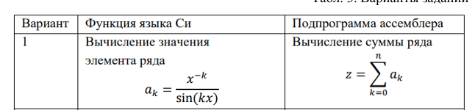

**Ход работы:**

Код программы с комментариями:

Блок кода main.cpp

1. #include <iostream>
2. #include <cmath>
3. using namespace std;

1. extern "C" float FindMax(float iStep);

1. int main(int argc, char** argv)
2. {
3. float iStep = 0.05;
4. cout << "Input step: ";
5. cin >> iStep;
6. cout << "\nf(x):\n";
7. float Res = 0.0;
8. Res = FindMax(iStep);
9. cout << "End!\nmax(f(x)) = " << Res << endl;

1. return 0;
2. }

1. extern "C" float fun(float x)
2. {
3. float f;
4. f = (cos(x) + sin(x)) / exp(x * x);
5. cout << f << endl;
6. return f;
7. }

Блок кода Source.asm

1. .586
2. .MODEL flat,C
3. .data
4. i dd -1.0 ;Начальное значение i цикла
5. iEnd dd 2.0 ;Конечное значение i цикла
6. iStep dd 0.6 ;Шаг цикла
7. Max dd -9999.0 ;Максимальное число

1. .code
2. extern fun:near
3. public FindMax

1. FindMax proc C

1. ;Выгружаем из стека переданное функцией число(Шаг цикла)
2. push ebp
3. mov ebp,esp

1. mov ecx, dword ptr [ebp+8]
2. mov iStep,ecx

1. for_start:
2. ;Проверка цикла, если i > iEnd выход из цикла
3. fld i
4. fld iEnd
5. fcomip st(0),st(1)
6. fstp st(0)
7. jb for_end

1. ;Тело цикла:
2. if_start:
3. push ecx
4. push i
5. call fun
6. add esp,4
7. fld Max

1. ;Если Max >= f(i), то fasle
2. fcomip st(0),st(1)
3. jae false

1. ;Иначе выполняется запись результата функции как максимального числа:
2. fstp Max

1. false:

1. fstp st(0)

1. ;Прибавление к i шага цикла
2. fld i
3. fld iStep
4. fadd st(0),st(1)
5. fstp i
6. fstp st(0)

1. jmp for_start

1. for_end:
2. fld Max;
3. mov esp,ebp
4. pop ebp
5. ret
6. FindMax endp
7. End

Скриншоты работы программы представлены ниже на рисунках 1-2.

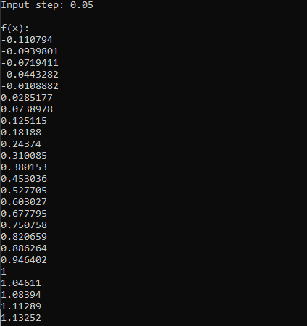

Рисунок 1 – ввод шага и работа программы

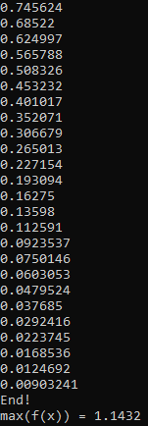

Рисунок 2 – вывод результата

**Вывод:**Выполнив данную лабораторную работу мы ознакомились с технологией применения языка ассемблера при разработке программного обеспечения на языках высокого уровня.